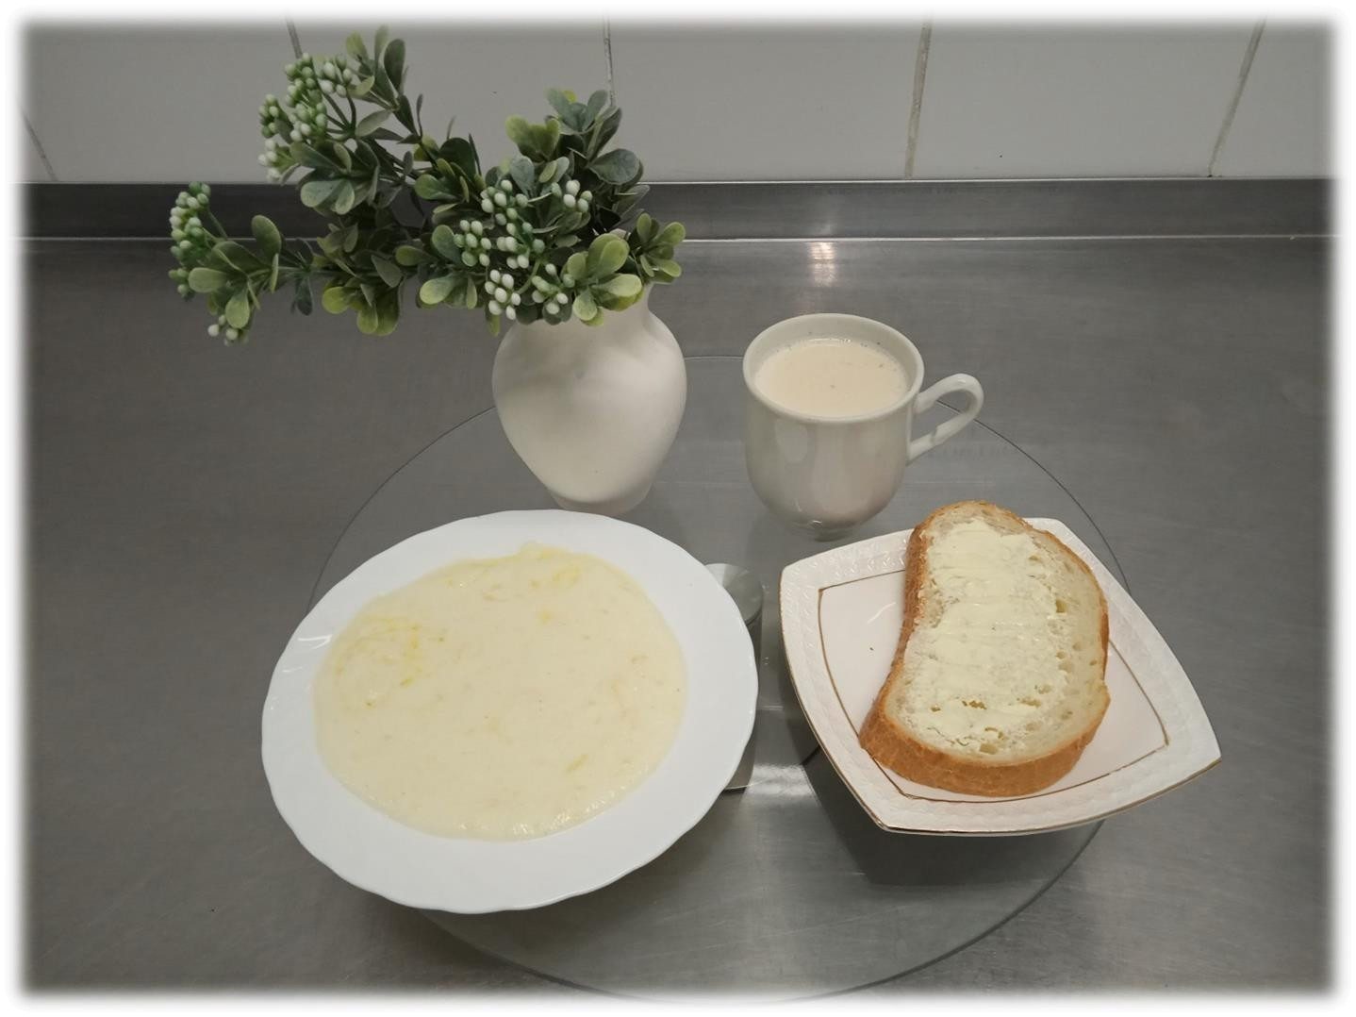ПОНЕДЕЛЬНИК

Завтрак

Каша манная с яблоками Какао с молоком
Батон
Масло (порциями)

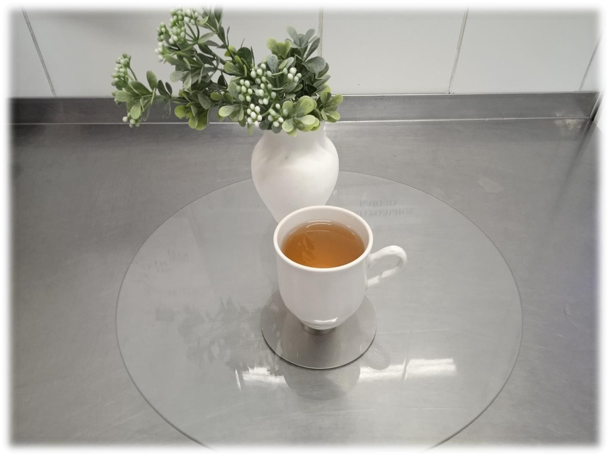

Второй завтрак

Компот из сушеных фруктов

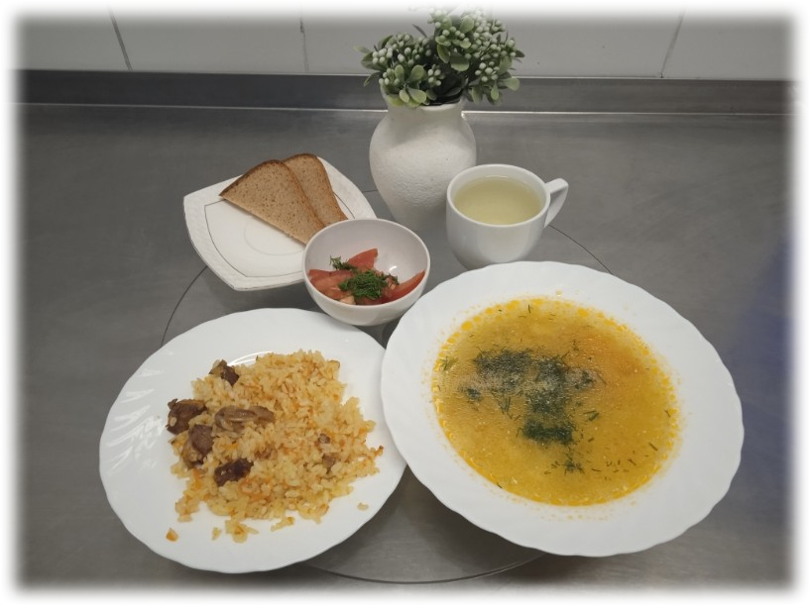Обед

Щи из свежей капусты с картофелем Плов из мяса
Салат из помидор с луком Хлеб ржано-пшеничный Напиток лимонный

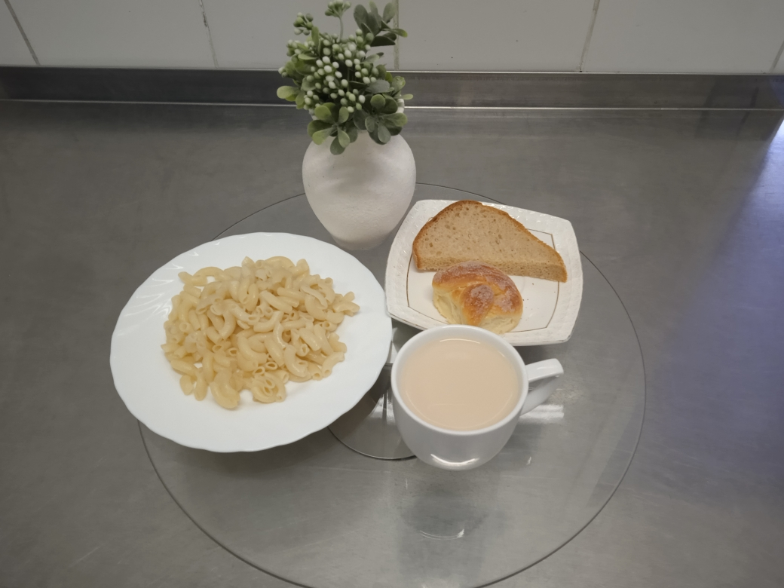
Ужин (уплотненный)

Макаронные изделия отварные с маслом
Крендель сахарный
Чай с молоком или сливками
Хлеб пшеничный

